鞍山市政府采购项目

鞍山市鞍钢高级中学计算机设备采购
合同编号：AGJCG2015X015

合 同

合同需方：鞍山市鞍钢高级中学
合同供方：沈阳元利亨通信息技术有限公司
采购代理机构：鞍山市公共资源交易中心

政府采购合同
政府采购合同编号：AGJCG2015X015
签订地点：鞍山市公共资源交易中心
鞍山市鞍钢高级中学 （以下简称需方）和 沈阳元利亨通信息技术有限公司 （以下简称供方）根据《中华人民共和国合同法》和有关法律法规，遵循平等、自愿、公平和诚实信用原则，同意按照下面的条款和条件订立本政府采购合同，共同信守。

一、政府采购合同文件
本政府采购合同所附下列文件是构成本政府采购合同不可分割的部分：
1.采购文件（采购文件编号 AGJCG2015X015 ）；
2.采购文件的更正公告、变更公告；
3.成交供应商提交的投标文件；
4.政府采购合同条款；
5.成交通知书；
6.政府采购合同的其它附件。

二、政府采购合同范围和条件
本政府采购合同的范围和条件与上述政府采购合同文件的规定相一致。

三、政府采购合同标的
本政府采购合同的标的为政府采购合同货物清单(同投标文件中投标产品价格明细表)中所列货物及相关服务。
2.2报价一览表
供应商名称：沈阳元利亨通信息技术有限公司 单位：万元（人民币）
包号 | 品目号 | 产品名称 | 最高限价 | 报价 | 交货/交付时间 | 备注
01包 | 01 | 台式计算机 | 46.2 | 36.75 | 10天
01包 | 02 | 笔记本电脑 | 3.2 | 3.16 | 10天
01包 | 03 | 图形工作站 | 1.6 | 1.59 | 10天
01包 | 报价合计（大写） |  |  | 肆拾壹万伍仟元整

填表说明：
1．供应商对报价若有说明应在“报价一览表”备注栏中予以注明，未宣读的价格、价格折扣和采购文件允许提供的响应方案等实质内容，评审时不予承认。供应商的响应文件若有上述内容未被唱出，应在唱价时及时声明。
2．报价不得填报选择性报价，以可调整的价格提交的响应文件将被视为非响应性报价，作为无效报价处理。
3．对于供应商在“报价一览表”和响应文件中列出的赠送条款，在询价时不予唱价，在评审时不得作为优先成交的条件。
4．询价时，响应文件中“报价一览表”内容与响应文件中明细表内容不一致的，以“报价一览表”为准。
响应文件的大写金额和小写金额不一致的，以大写金额为准；总价金额与按单价汇总金额不一致的，以单价金额计算结果为准；单价金额小数点有明显错位的，应以总价为准，并修改单价。
5．各包“报价合计”应同格式7 “分项价格表”中“总价金额”相一致。
6．本表除在响应文件中装订外，还须用小信封单独密封、标记，在递交响应文件的同时递交一份，以供唱价之用。

供应商名称：（加盖公章）沈阳元利亨通信息技术有限公司
法定代表人或其授权代表： (签字)
签署日期： 2015年 8 月 3 日

2.3分项价格表
包号：1包 单位：万元（人民币）
分 项 项 目 | 金 额（万元）
产 品 价 | 41.5
国内运保费 | 0
税 费 | 0
其 它 | 0
总价金额 | 41.5
填表说明：
1．“总价金额”应同“采购产品价格明细表”中的“报价合计”相一致。
2.“其它”的内容包括检测等费用，供应商可以根据项目的具体情况填报。

2.4采购产品价格明细表
包号： 1包 单位：万元（人民币）
品目号 | 产品名称 | 数量 | 品牌、规格、型号 | 制造厂商名称 | 产地 | 单价 | 报价
1 | 台式计算机 | 105台 | 惠普EliteDesk 705 G1 | 上海惠普有限公司 | 上海 | 3500 | 367500
2 | 笔记本电脑 | 4台 | 惠普Probook 440 G2 | 上海惠普有限公司 | 上海 | 7900 | 31600
3 | 图形工作站 | 1台 | 惠普Z230 | 上海惠普有限公司 | 上海 | 15900 | 15900
报价合计 |  |  | 肆拾壹万伍仟元整
填表说明：
表中的品目号、产品名称及数量应与“项目要求及报价响应表”的相应内容一致。

2.5项目要求及报价响应表（一）
包号：01包
产品名称：计算机设备
序号 | 采购文件要求  （实质性要求及重要指标用★标注，★标注项不得负偏离，如果负偏离，则响应文件无效） | 响应文件响应内容 | 备注
1 | ★交货/交付时间：合同签订后（10）日内。 | ★交货/交付时间：合同签订后10日内。 | 响应
2 | ★交货/交付地点：采购人指定地点（鞍山境内） | ★交货/交付地点：采购人指定地点（鞍山境内） | 响应
3 | ★付款方式及条件：货物（设备）验收合格后，由采购单位直接将合同总价款的80%支付给乙方，半年后支付合同总价款的15%，余款作为质量保证金，一年后无质量问题再行拨付。 | ★付款方式及条件：货物（设备）验收合格后，由采购单位直接将合同总价款的80%支付给乙方，半年后支付合同总价款的15%，余款作为质量保证金，一年后无质量问题再行拨付。 | 响应
4 | ★验收：按相关规定执行。 | ★验收：按相关规定执行。 | 响应
5 | ★质量保证期：不少于（3）年 | ★质量保证期：3年 | 响应
6 | ★保修期内上门免费服务，终身维修，提供配件：不少于（3）年 | ★保修期内上门免费服务，终身维修，提供配件：3年 | 响应
7 | 售后服务承诺要求：需提供 | 售后服务承诺要求：有厂商售后服务承诺函 | 响应
8 | 热线支持：（需提供热线电话）  现场支持：（2）小时内响应；（24）小时内到达 | 热线支持：18640052715  现场支持：2小时内响应；24小时内到达 | 响应
9 | 维修技术人员及设备方面的保证措施及收费标准的要求： | 免费提供备机服务 | 响应
10 | 备品备件供应及优惠价格要求： | 备品备件供应及优惠价格要求： | 响应
11 | 培训人员现场培训（操作、维护等）： | 培训人员现场培训（操作、维护等）： | 响应
12 | 其它 | 采购单位未提供需求而供应商认为需说明及补充的内容在此填列

2.6项目要求及报价
响应表（二）
包号：01包
产品名称:计算机设备
是否经过审批采购进口产品：否
产品的主要用途、功能以及特点：计算机设备
采购文件要求  （以下均为实质性要求及重要指标，响应文件不得负偏离，如果负偏离，则响应文件无效） |  |  |  | 响应文件响应内容 | 偏离程度 | 偏离说明 | 证明  资料
品目号 | 产品名称 | 数量 | 项目要求、技术参数及产品资质要求
01 | 台式计算机 | 105台 | 商用电脑Intel或AMD处理器，主频≥4.0,与CPU同品牌芯片组主板,集成显卡,≥4G DDR3 1600Mhz,≥500G SATA3 7200转,DVD,1000DPI USB光电鼠标；PS2防水抗菌键盘，标准MATX立式机箱，顶置电源开关键，6个USB(要求前置USB接口分离放置,，可同时使用两个外接设备)；COM2口;并口；标配后IO安全盖板；七合一读卡器,支持网络同传，正版windows7操作系统，19.5寸LED液晶显示器，出厂预装与台式机同一品牌正版远程管理软件，能够实现：U盘管理、系统更新、安全补丁及业务系统的安装和升级、远程关机和重启、配置网络带宽和流量、软/硬件的资产统计，监控软/硬件变更并可报警，杀毒无死角等功能。  售后服务要求：  1、计算机制造厂商提供2小时内响应，第二个自然日上门，全年365日无休服务；  2、计算机制造厂商提供主要部件免费3年保修，3年上门服务；  3、 计算机制造厂商提供800和400免费客服电话服务；  4、计算机制造厂商提供IT资产环保处置服务；  投标人投标时需提供制造厂商产品授权书原件和售后服务承诺函原件。 | 商用电脑AMD处理器，主频4.0,A4 Pro-7300B/1M/2核,与CPU同品牌芯片组主板,集成显卡, 4G DDR3 1600Mhz, 500G SATA3 7200转,DVD,1000DPI USB光电鼠标；USB防水抗菌键盘，标准MATX立式机箱，顶置电源开关键，6个USB(要求前置USB接口分离放置,，可同时使用两个外接设备)；COM2口;并口；标配后IO安全盖板；14合一读卡器,支持网络同传，正版windows7 home操作系统，20寸LED液晶显示器，出厂预装与台式机同一品牌正版远程管理软件，能够实现：U盘管理、系统更新、安全补丁及业务系统的安装和升级、远程关机和重启、配置网络带宽和流量、软/硬件的资产统计，监控软/硬件变更并可报警，杀毒无死角等功能。IT运维综合管理系统是以报警处理为核心，集网络设备管理、桌面管理、IT资产管理、网络服务质量管理为一体的综合管理系统。低成本、高质量地解决企业的全面需求。  售后服务要求：  1、计算机制造厂商提供2小时内响应，第二个自然日上门，全年365日无休服务；  2、计算机制造厂商提供主要部件免费3年保修，3年上门服务；  3、 计算机制造厂商提供4006103888/8008103888免费客服电话服务；  4、计算机制造厂商提供IT资产环保处置服务；  投标人投标时需提供制造厂商产品授权书原件和售后服务承诺函原件。 | 正偏离 | 1)PS2防水键盘，我司提供USB防水抗菌键盘2）读卡器要求是七合一，我方提供为14合一读卡器  3)显示器要求19.5寸LED，我司提供20寸LED | 见响应文件第 30-35页,第行
02 | 笔记本电脑 | 4台 | 第四代智能英特尔(R)酷睿™双核处理器i7-4510U(主频2.0GHz，Max to 3.1GHz 缓存4MB) /8GB DDR3 1600MHz/1TB SATAII/AMD R5 M230 2G独立显卡 支持双显卡切换/DVD_RW/802.11 BGN无线局域网卡/正版Windows7 专业简体中文版/14.0"防眩光屏幕 16: 9/30万像素摄像头/4cell 电池/170度全合金转轴/4*USB 接口 其中2*USB 3.0、VGA、HDMI、Combo audio、RJ45、多合一读卡器/A面亚光喷涂  投标人投标时需提供制造厂商产品授权书原件和售后服务承诺函原件。 | 第四代智能英特尔(R)酷睿™双核处理器i7-4510U(主频2.0GHz，Max to 3.1GHz 缓存4MB) /8GB DDR3 1600MHz/1TB SATAII/AMD Radeon R5 MM255（2GB） 支持双显卡切换/DVD_RW/802.11 BGN无线局域网卡/正版Windows7 专业简体中文版/14.0"防眩光屏幕 16: 9/30万像素摄像头/4cell 电池/170度全合金转轴/4*USB 接口 其中2*USB 3.0，2*2.0、VGA、HDMI、Combo audio、RJ45、多合一读卡器/A面亚光喷涂  投标人投标时需提供制造厂商产品授权书原件和售后服务承诺函原件。 | 正偏离 | 1）显卡AMD Radeon R5 MM255（2GB） | 见响应文件第 36-39页，第 行
03 | 图形工作站 | 1台 | E3-1241 v3 (3.5GHz / 4C / 8M / 1600 / 80W / 0GT)，Intel C226芯片组，内存1. 4GB DDR3 ECC 内存(1600MHz) 内存，内存2. 4GB DDR3 ECC 内存 (1600MHz) 内存，最大可支持32内存ECC，1TB 7200rpm SATA3硬盘，最大可支持4个硬盘槽位；RAID 0 ；RAID 1 ，NVIDIA K620 2G DVI DP，DVD Burner/CD-RW Rambo 8 (SATA)，Intel I217LM千兆网卡，Realtek ALC662，≧ 8个USB（6个USB 3.0）接口，串口，前置麦克风/音频接口、后置音频接口，提供VGA+2*DP视频接口，配置SD读卡器，可选多功能扩展模块（支持多合一读卡器（29合1）、IEEE1394接口、eSATA接口）；前部接口：2 USB 3.0 /1 Headphone/1 Microphone/29-in-1 读卡器。后部接口：2 USB 2.0/4 USB 3.0(blue)/ serial (9-pin)/ RJ-45 (GbE)/ line-in/ line-out/ microphone-in/2 DisplayPort (Intel 显卡机型)/VGA (for Intel HD Graphics)，配置1个PCIe Gen3.0x16、1个PCIe Gen2.0x4、1个PCIe Gen2.0x1、1个PCI插槽；280W 85plus、80 Plus 认证电源，Windows 7 Pro 64位操作系统，22寸液晶显示器，塔式标准机箱，内嵌式把手设计，最大配置重量 (13kg) ，容积小于26升易于搬运。后面板挂锁环：防止机器内关键部件被拆除；线锁插槽：防止机器被整机搬迁；防入侵开关，  提供三年部件及人工服务，原厂400/800技术支持，可通过网络、电话、邮件等方式提供软硬件技术支持；要求出具原投标人投标时需提供：  1、制造厂商产品授权书原件和售后服务承诺函原件；  2、产品3C认证复印件加盖制造厂商公章或投标专用章。 | E3-1241 v3 (3.5GHz / 4C / 8M / 1600 / 80W / 0GT)，Intel C226芯片组，内存1. 4GB DDR3 ECC 内存(1600MHz) 内存，内存2. 4GB DDR3 ECC 内存 (1600MHz) 内存，最大可支持32内存ECC，1TB 7200rpm SATA3硬盘，最大可支持4个硬盘槽位；RAID 0 ；RAID 1 ，NVIDIA K620 2G DVI DP，DVD Burner/CD-RW Rambo 8 (SATA)，Intel I217LM千兆网卡，Realtek ALC662，14个USB（6个USB 3.0）接口，串口，前置麦克风/音频接口、后置音频接口，提供VGA+2*DP视频接口，配置SD读卡器，可选多功能扩展模块（支持多合一读卡器（29合1）、IEEE1394接口、eSATA接口）；前部接口：2 USB 3.0 /1 Headphone/1 Microphone/29-in-1 读卡器。后部接口：2 USB 2.0/4 USB 3.0(blue)/ serial (9-pin)/ RJ-45 (GbE)/ line-in/ line-out/ microphone-in/2 DisplayPort (Intel 显卡机型)/VGA (for Intel HD Graphics)，配置1个PCIe Gen3.0x16、1个PCIe Gen2.0x4、1个PCIe Gen2.0x1、1个PCI插槽；400W 92plus、80 Plus 认证电源，Windows 7 Pro 64位操作系统，22寸液晶显示器，塔式标准机箱，内嵌式把手设计，最大配置重量 (13kg) ，容积小于26升易于搬运。后面板挂锁环：防止机器内关键部件被拆除；线锁插槽：防止机器被整机搬迁；防入侵开关，  提供三年部件及人工服务，原厂4006103888/8008103888技术支持，可通过网络、电话、邮件等方式提供软硬件技术支持；要求出具原投标人投标时需提供：  1、制造厂商产品授权书原件和售后服务承诺函原件；  2、产品3C认证复印件加盖制造厂商公章或投标专用章。  Sobey Video Editing SW软件，支持DV/HDV素材采集/下载，支持系统自动识别CF卡，支持广播级图文字幕，可根据需要选择质量优先、效率优先编辑模式，支持直接刻录DVD，提供索贝原厂商授权 | 正偏离 | 1)USB要求≧ 8个  我司提供14个  2) | 见响应文件第 40页，第行

1．“响应文件响应内容”一栏由供应商填写，须按采购文件要求逐项对应填写所投产品的实际技术参数。
2．“偏离程度”一栏根据“响应文件响应内容”与采购文件要求逐项对照的结果填写。偏离程度必须用 “正偏离、负偏离或无偏离”三个名称中的一种进行标注。
3．“偏离说明”一栏由供应商对偏离的情况做详细说明。
4．“证明资料”一栏须填写“见响应文件第页，第行”字样，标注出证明资料在响应文件中的位置

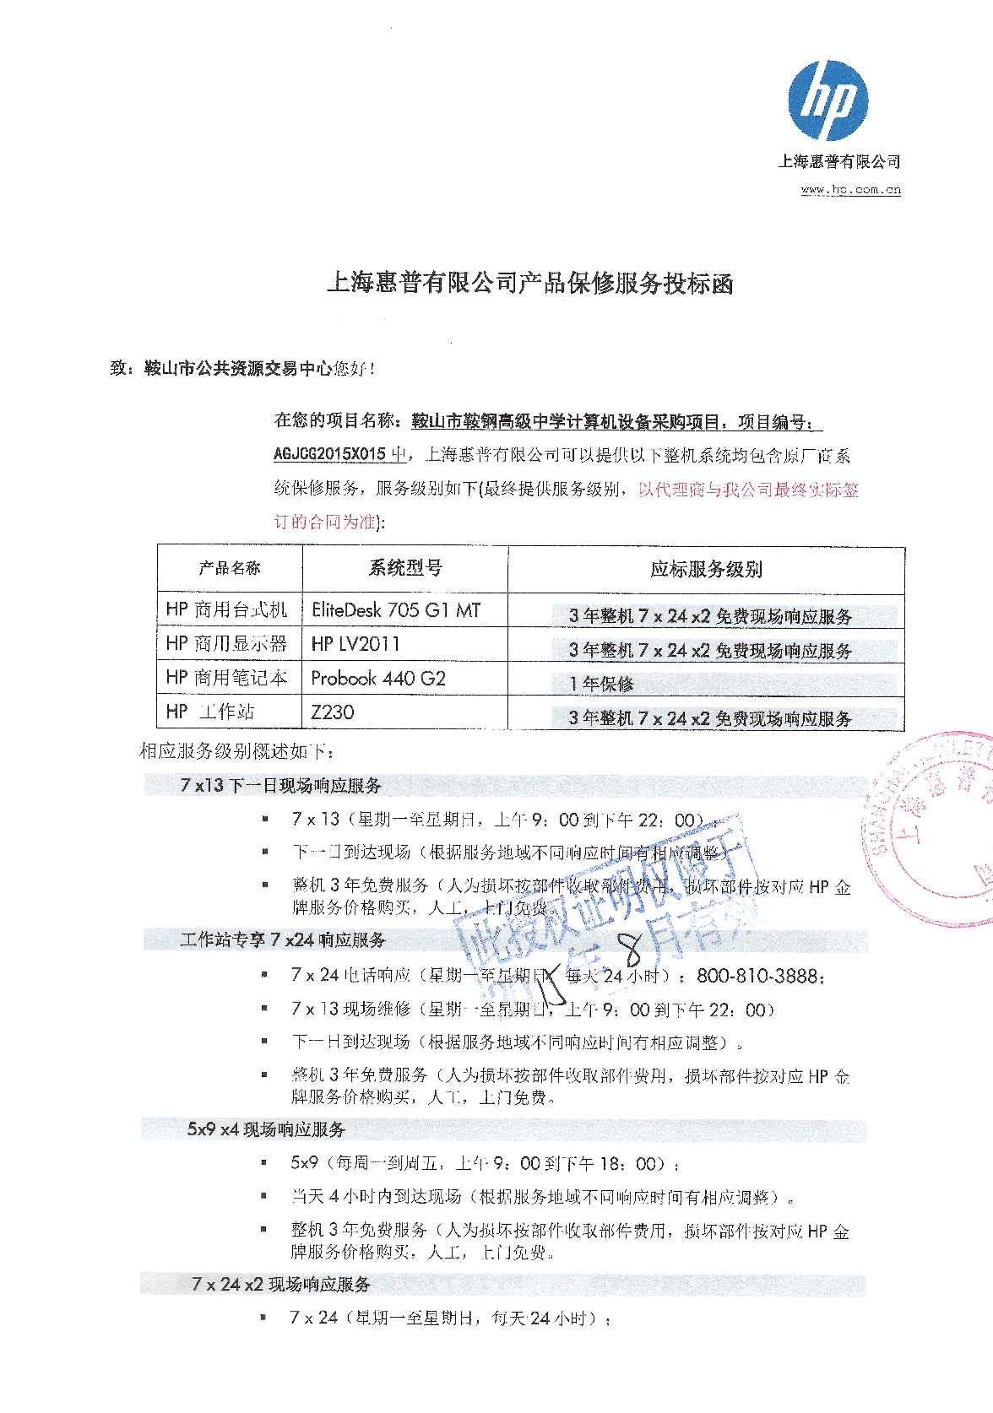

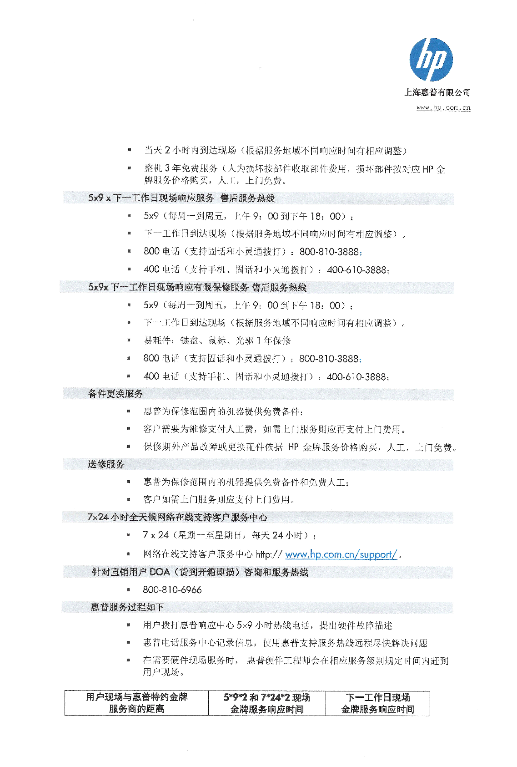

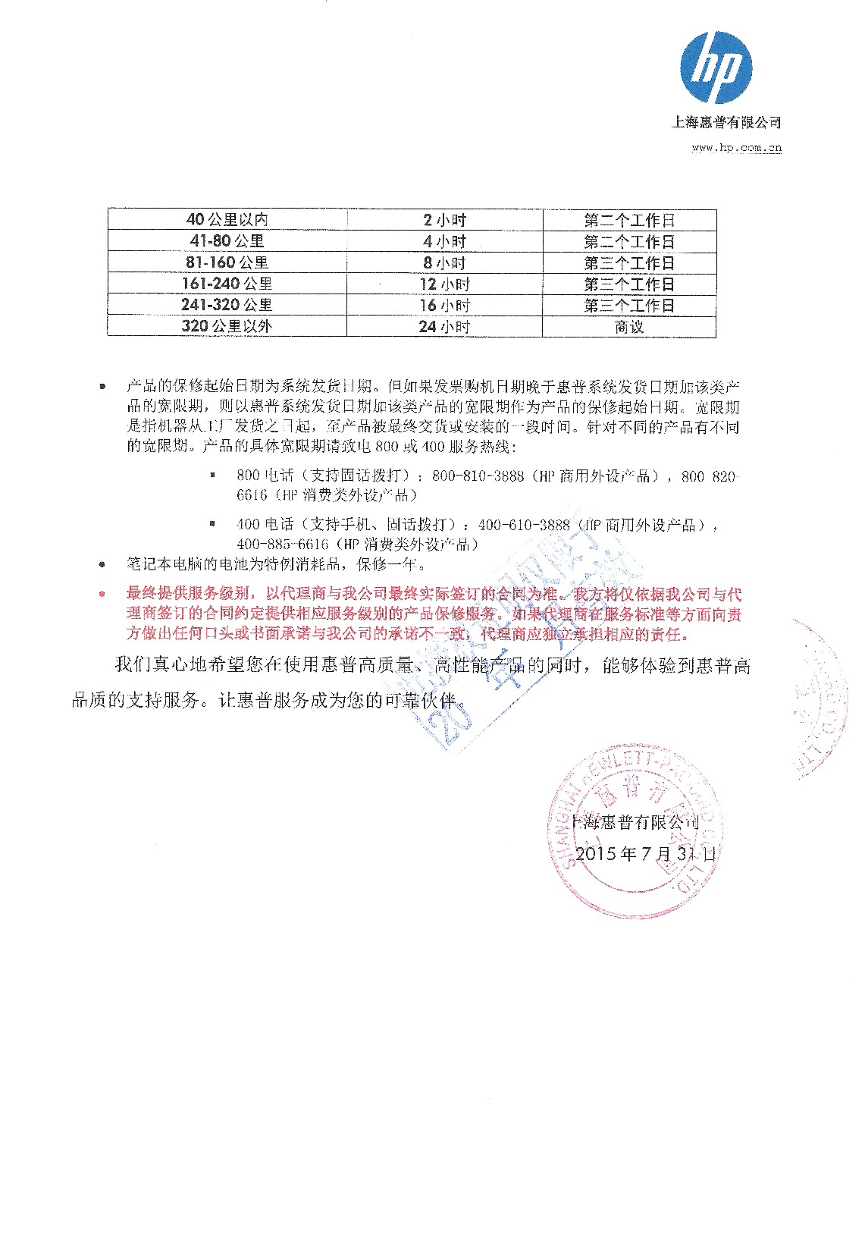

四、政府采购合同金额
根据上述政府采购合同文件要求，政府采购合同的总金额为人民币肆拾壹万伍仟元。

五、付款方式及条件

货物（设备）验收合格后，由采购单位直接将合同总价款的80%支付给乙方，半年后支付合同总价款的15%，余款作为质量保证金，一年后无质量问题再行拨付。

六、交货时间和交货地点
合同签订后（十）日内交货；采购人指定地点（鞍山境内）

七、政府采购合同生效
本政府采购合同经双方授权代表签字盖章后生效。

需方（公章）: 供方(公章):
法定代表人或授权代表(签字): 法定代表人或授权代表(签字):
地址： 地址：
联系人： 联系人：
电话： 电话：
传真： 传真：
邮编： 邮编：
日期： 年 月 日 日期： 年 月 日

附件1
政府采购合同条款
- 术语定义
本政府采购合同下列术语应解释为：
1.1“政府采购合同”指供需双方签署的、政府采购合同格式中载明的供需双方所达成的协议，包括所有的附件、附录和上述文件所提到的构成政府采购合同的所有文件。
1.2 “政府采购合同价”指根据合同规定供方在正确地完全履行政府采购合同义务后需方应支付给供方的价格。
1.3 “政府采购合同货物”指政府采购合同货物清单（同投标文件中开标一览表及其附表，下同）中所规定的硬件、软件、安装材料、备件及专用器具、文件资料等内容。
1.4 “服务”指根据政府采购合同规定供方应承担的与供货有关的伴随服务，包括（但不限于）政府采购合同货物的运输、保险、安装、测试、调试、培训、维修、提供技术指导和支持、保修期外的维护以及其它类似的义务。
1.5 “需方”指项目基本内容及要求中所述取得货物和服务的采购单位。
1.6 “供方”指项目基本内容及要求中所述提供产品和服务的中标供应商。
1.7 “检验”指需方的最终用户收货后，按照本政府采购合同约定的标准对政府采购合同货物进行的检测与查验。
1.8 “检验合格证书”指检验完成后由需方的最终用户和供方双方签署的检验合格确认书。
1.9 “鞍山市政府采购项目合同履约验收报告”指采购代理机构组织验收小组和监督小组对合同履约验收形成的意见。
1.10 “技术资料”指安装、调试、使用、维修政府采购合同货物所应具备的产品使用说明书和／或使用指南、操作手册、维修指南、服务手册、电路图、产品演示等文件及音像资料。
1.11“保修期”指自《鞍山市政府采购项目合同履约验收报告》签署之日起，供方以自担费用方式保证政府采购合同货物正常运行的时期。
1.12“第三人”是指本政府采购合同双方以外的任何中国境内、外的自然人、法人或其它经济组织。
1.13“法律、法规”是指由中国各级政府及有关部门制定的法律、行政法规、地方性法规、规章及其它规范性文件的有关规定。
1.14“采购文件”指采购代理机构发布的采购文件。
1.15“投标文件”指供方按照采购代理机构采购文件的要求编制和递交，并最终被评审委员会接受的投标文件。
2.技术指标
2.1交付产品的技术指标应与招标文件规定的技术指标要求及投标文件中的“项目要求及投标响应表”的承诺内容相一致。
2.2 除技术指标另有规定外，计量单位应该使用公制。
3.交货
供方按照合同约定的时间、地点交货。
4.付款
4.1供方交货的同时应提交下列文件：销售发票，产品合格证等。
4.2付款方式、条件：需方按照合同约定的方式和条件付款。
5.验收
按《鞍山市政府采购合同履约验收管理办法》执行。
6.知识产权及有关规定
6.1供方应保证需方在使用本政府采购合同项下的货物或其任何一部分时免受第三方提出侵犯其知识产权、商标权或工业设计权的起诉。如果发生此类问题，供方负责交涉、处理并承担由此引起的全部法律及经济责任。
6.2供方应保证所供货物符合国家的有关规定。
6.3供方保证，供方依据本政府采购合同提供的货物及相关的软件和技术资料，供方均已得到有关知识产权的权利人的合法授权，如发生涉及到专利权、著作权、商标权等争议，供方负责交涉、处理，并承担由此引起的全部法律及经济责任。
7.包装要求
7.1除政府采购合同另有规定外，供方提供的全部货物均应按标准保护措施进行包装。这类包装应适应于远距离运输、防潮、防震、防锈和防野蛮装卸，以确保货物安全无损运抵指定交货地点。因包装出现问题导致货物毁损的，由供方向需方直接承担责任。
7.2每一个包装箱内应附一份详细的装箱单和质量合格证书。
8.伴随服务
8.1供方应提供所交付货物的全套技术文件资料，包括产品目录、图纸、操作手册、使用说明、维护手册和服务指南等。
8.2供方还应提供下列服务：
8.2.1货物的现场安装、启动和试运行；
8.2.2提供货物组装和维修所需的工具；
8.2.3在质量保证期内对所交付货物提供运行监督、维修、保养等,如果招标文件没有特别要求，以供方在投标文件中提交的售后服务承诺书为准。如果上述文件规定有不一致之处，以对需方有利的为准。
8.2.4在制造厂家或在项目现场就货物的安装、启动、运行、维护等对需方人员进行培训。
8.3伴随服务的费用应含在合同价中，不单独进行支付。
9.质量保证期
9.1以采购文件中的规定为准，如果投标文件中的承诺优于采购文件规定，则以投标文件为准。
9.2如果采购文件没有特别要求，以供方在投标文件中提交的制造厂商的有关文件为准。如果上述文件规定有不一致之处，以对需方有利的为准。
10.质量保证
10.1供方应保证所提供的货物是原制造厂商制造的、经过合法销售渠道取得的、全新的、未使用过的，并完全符合政府采购合同规定的品牌、规格型号、技术性能、配置、质量、数量等要求。供方应保证其所提供的货物在正确安装、正常使用和保养条件下，在其使用寿命期内具有满意的性能。在货物最终验收合格交付后不少于本合同第9条规定的质量保证期内，供方应对其交付的货物由于设计、工艺或材料的缺陷而产生的故障负责。
10.2在质量保证期内，如果货物的规格型号、配置、技术性能、原产地及制造厂商以及其它质量技术指标与政府采购合同约定不符，或证实货物是有缺陷的，包括潜在的缺陷或使用不符合要求的材料等，需方应尽快以书面形式向供方提出本保证下的索赔。
10.3如果供方在接到需方通知后，在本政府采购合同约定的响应时间内没有弥补缺陷，需方可采取必要的补救措施，但其风险和费用将由供方负担，并且需方根据合同规定对供方行使的其它权利不受影响。
11.技术服务和保修责任
11.1供方对政府采购合同货物的质量保修期，以采购文件中的规定为准，如果投标文件中的承诺优于采购文件规定，则以投标文件为准。
11.2投标单位应按如下内容提供售后服务承诺书：
11.2.1产品经过试运行期，所有性能指标达到技术规范书的要求时，可按合同约定进行初验。在试运行期间，由于产品质量等造成某些指标达不到要求，供方须更换或进行修复，试运行期重新计算。
11.2.2初验后，设备再次经过试运行期，所有性能指标达到技术规范书的要求时，可按合同约定进行下一步验收工作，进行终验。
11.2.3保修期间供方要保修除消耗品以外的所有产品。如果系统、设备等发生故障，供方要调查故障原因并修复直至满足最终验收指标和性能的要求，或者修理、更换整个或部分有缺陷的材料。
11.2.4保修期内，供方提供电话、电子邮件、Web、现场服务等方式的技术支持，对用户的现场服务要求，供方必须按投标文件做出的承诺进行响应。
11.2.5保修期内，供方应对出现故障无法修复的产品或无法正常运行的系统，提供替代产品以保证系统的正常工作。
11.2.6保修期内，供方应投标时的承诺提供相关服务。
11.2.7供方必须为维修和技术支持所未能解决的问题和故障提供正式的免费升级方案和升级服务。在质保期内，供方有责任解决所提供的投标货物和软件系统的任何问题；在质保期满后，当需要时，供方仍须对因投标货物本身的固有缺陷和瑕疵承担责任。
11.2.8在保修期结束后，产品寿命期内供方必须继续提供对产品备件、故障处理、软件升级等的服务，不得以任何借口拖延或中断对产品的售后服务，应说明服务的响应时间、取费标准。
11.2.9供方不能满足以上要求，采购单位有权向供方提出索赔。
12.违约责任
12.1如果供方未按照政府采购合同规定的要求交付政府采购合同货物和提供服务；或供方在收到需方要求更换有缺陷的货物或部件的通知后10日内或在供方签署货损证明后10日内没有补足或更换货物、或交货仍不符合要求；或供方未能履行政府采购合同规定的任何其它义务时，需方有权向供方发出违约通知书，供方应按照需方选择的下列一种或多种方式承担赔偿责任：
12.1.1在需方同意延长的期限内交付全部货物、提供服务并承担由此给需方造成的一切损失；
12.1.2在需方规定的时间内，用符合政府采购合同规定的规格、质量和性能要求的新零件、部件或货物来更换有缺陷的零件、部件和货物并修补缺陷部分以达到政府采购合同规定的要求，供方应承担由此发生的一切费用和风险。此时，相关货物的质量保修期也应相应延长；
12.1.3根据货物低劣程度、损坏程度以及使需方所遭受的损失，经双方商定降低货物的价格或赔偿需方所遭受的损失；
12.1.4供方同意退货，并按政府采购合同规定的同种货币将需方所退货物的全部价款退还给需方，并承担由此发生的一切损失和费用，包括利息、银行手续费、运费、保险费、检验费、仓储费、装卸费以及需方为保护货物所支出的其它必要费用；
12.1.5需方有权部分或全部解除政府采购合同并要求供方赔偿由此造成的损失。此时需方可采取必要的补救措施，相关费用由供方承担。
12.2如果供方在收到需方的违约通知书后10日内未作答复也没有按照需方选择的方式承担违约责任，则需方有权从尚未支付的政府采购合同价款中扣回索赔金额。如果这些金额不足以补偿，需方有权向供方提出不足部分的赔偿要求。
12.3延期交货的违约责任
12.3.1供方未按政府采购合同规定的交货日期向需方交货时，则每逾期一日，供方应按逾期交付货物价款总值的1%计算，向需方支付逾期交货违约金，但不超过政府采购合同总金额的10%。供方支付逾期交货违约金并不免除供方交货的责任。
12.3.2如供方在政府采购合同规定的交货日期后10天内仍未能交货，则视为供方不能交货，需方有权解除政府采购合同，供方除退还已收取的货款外，还应向需方偿付全部货款10%的违约金。
12.4以上各项交付的违约金并不影响违约方履行政府采购合同的各项义务。
13.不可抗力
13.1如果供方和需方因不可抗力而导致政府采购合同实施延误或不能履行政府采购合同义务，不应该承担误期赔偿或不能履行政府采购合同义务的责任。因供方或需方先延误或不能履行政府采购合同而后遇不可抗力的情形除外。
13.2本条所述的“不可抗力”系指那些双方无法控制，不可预见的事件，但不包括双方的违约或疏忽。这些事件包括但不限于：战争、严重火灾、洪水、台风、地震以及其它双方商定的事件。
13.3在不可抗力事件发生后，当事方应尽快以书面形式将不可抗力的情况和原因通知对方。双方应尽实际可能继续履行政府采购合同义务，并积极寻求采取合理的方案履行不受不可抗力影响的其它事项。双方应通过友好协商在合理的时间内达成进一步履行合同的协议。
14.争端的解决
14.1需方和供方应通过友好协商，解决在执行本政府采购合同过程中所发生的或与本政府采购合同有关的一切争端。如从协商开始10 天内仍不能解决，可向有关政府采购合同管理部门提请调解。
14.2如果调解不成，双方中的任何一方可向政府采购合同签订地的人民法院提起诉讼。
14.3因政府采购合同部分履行引发诉讼的，在诉讼期间，除正在进行诉讼的部分外，本政府采购合同的其它部分应继续执行。
15.违约终止政府采购合同
15.1在需方因供方违约而按政府采购合同约定采取的任何补救措施不起作用的情况下，需方可在下列情况下向供方发出书面通知，提出终止部分或全部政府采购合同。
15.1.1如果供方未能在政府采购合同规定的限期或需方同意延长的限期内提供部分或全部货物和服务；
15.1.2如果供方未能履行政府采购合同规定的其它任何义务。
15.2 如果需方根据上述规定，终止了全部或部分政府采购合同，需方可以依其认为适当的条件和方法购买与未交货物类似的货物，供方应对购买类似货物所超出的那部分费用负责。供方应继续履行政府采购合同中未终止的部分。
15.3如果需方违约，应承担相应的违约责任。
16.政府采购法对政府采购合同变更终止的规定
政府采购合同的双方当事人(指供需双方)不得擅自变更、中止或者终止政府采购合同。政府采购合同继续履行将损害国家利益和社会公共利益的，双方当事人应当变更、中止或者终止政府采购合同。有过错的一方应当承担赔偿责任，双方都有过错的，各自承担相应的责任。
17.政府采购合同转让和分包
除采购文件规定,并经需方事先书面同意外，供方不得部分转让和分包或全部转让和分包其应履行的政府采购合同义务。
18.适用法律：本政府采购合同按照中华人民共和国的现行法律进行解释。
19.政府采购合同生效
19.1本政府采购合同在需方、供方法定代表人或其授权代理人签字和加盖公章后生效。
19.2本政府采购合同一式六份。
20.政府采购合同附件
下列文件构成本政府采购合同不可分割的组成部分，与本政府采购合同具有同等法律效力：
20.1采购文件；
20.2采购文件的更正公告、变更公告；
20.3成交供应商提交的投标文件；
20.4政府采购合同条款；
20.5成交通知书；
20.6政府采购合同的其它附件。
上述政府采购合同附件如果有不一致之处，以日期在后的为准。

